DECLARAÇÃO DE ORIGINALIDADE E CESSÃO DE DIREITOS AUTORAIS

Declaro que o presente artigo é original, não tendo sido submetido à publicação em qualquer outro periódico nacional ou internacional, quer seja em parte ou em sua totalidade. Declaro, ainda, que uma vez publicado na revista Acta Scientiarum. Health Sciences, editada pela Universidade Estadual de Maringá, o mesmo jamais será submetido por mim ou por qualquer um dos demais co-autores a qualquer outro meio de divulgação científica. Através deste instrumento, em meu nome e em nome dos demais co-autores, porventura existentes, cedo os direitos autorais do referido artigo à Universidade Estadual de Maringá e declaro estar ciente de que a não observância deste compromisso submeterá o infrator a sanções e penas previstas na Lei de Proteção de Direitos Autorias (Nº9609, de 19/02/98).

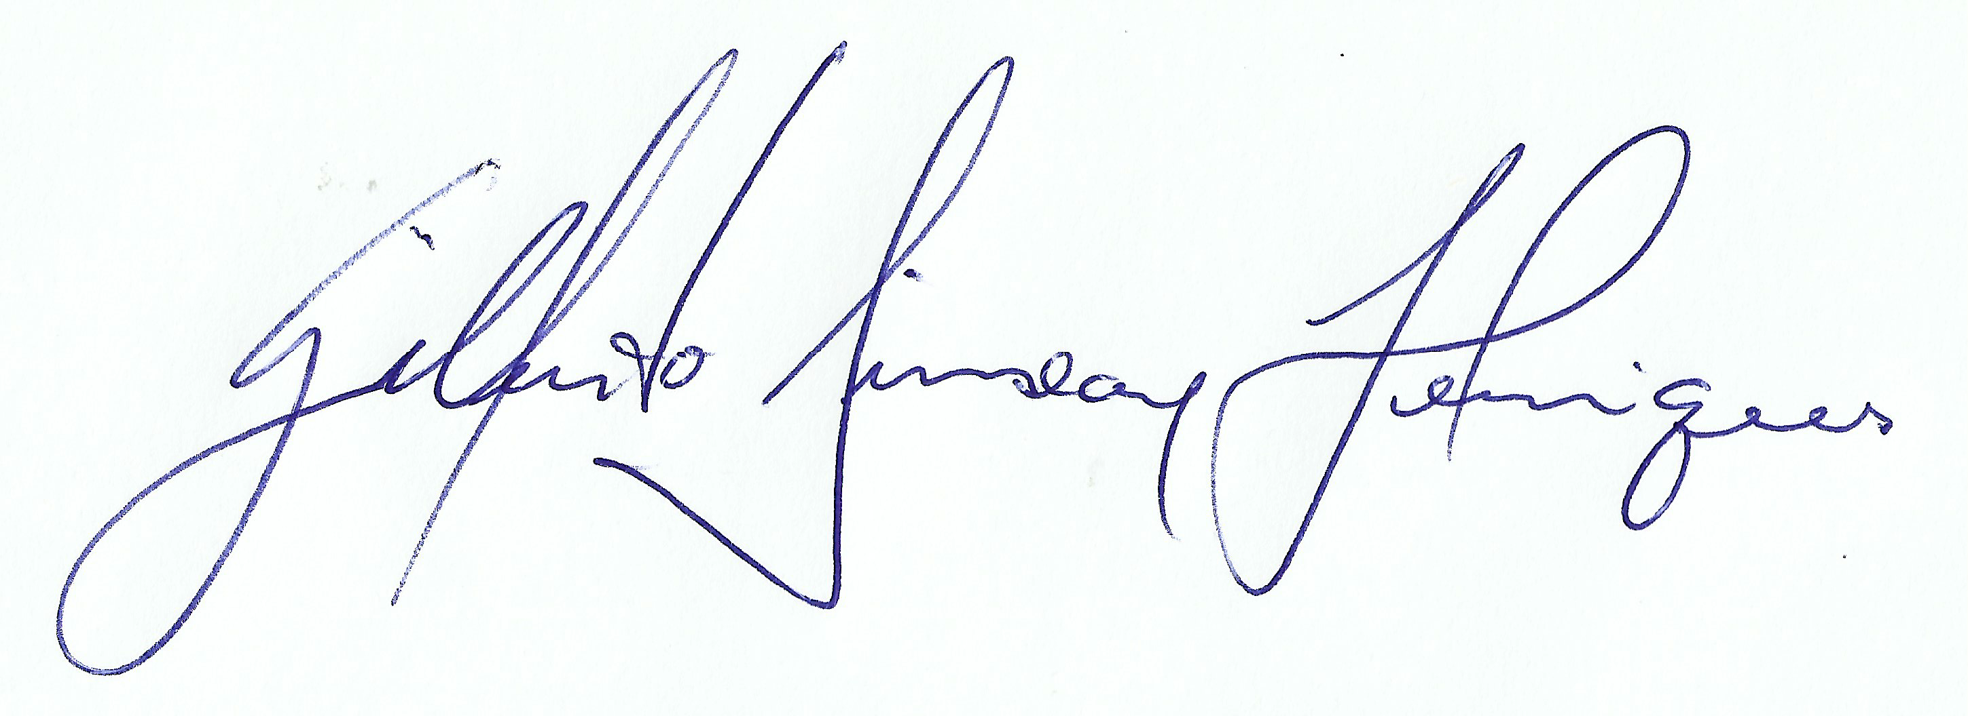
Prof. Dr. Gilberto Simeone Henriques
Professor Adjunto IV - Departamento de Nutrição
Universidade Federal de Minas Gerais - UFMG

